به نام خدا
مشخصات کلی طرح درس
نام کتاب: تعلیمات اجتماعی عنوان درس: اعضای خانواده صفحات تدریس: 11 و 12 و 13
پایه تحصیلی: سوم ابتدایی تعداد دانش آموزان: 18 نفر جنسیت دانش آموزان: پسر نام مدرسه: نام آموزگار: مریم ذهابی تاریخ اجرا:
اهداف کلی | - دانش آموزان با مفهوم خانواده و اندازه ی خانواده آشنا می شوند. (دانشی)  - مهارت شناخت در مورد خانواده و اندازه ی خانواده در آنان تقویت می شود. (مهارتی)  - نسبت به یادگیری مطالب و مفاهیم درس جدید، از خود علاقه نشان می دهند. (نگرشی)
اهداف  رفتاری | در فرآیند آموزش، دانش آموزان می توانند :  اهداف آموزشی (دانستنی ها و مهارت ها )  - چگونگی تشکیل« خانواده » را شرح دهند.  - مفهوم « اندازه ی خانواده » را به زبان ساده بیان کنند.  - در تصویر سازی، تصویر درستی از تعداد اعضای خانواده ی خویش ارائه دهند.  - درباره ی زندگی در یک خانواده ی بزرگ یا کوچک، اظهار نظر کنند.  - تفکرات و نظرات خود را به صورت واضح و روشن بیان کنند.  - کاربرگ شماره ی 3 ( پرسشنامه ) را به درستی تکمیل کنند.  - نتایج کاربرگ شماره ی 3 را تفسیر و تحلیل کنند.  اهداف پرورشی (نگرش ها )  - به مطالعه و جست و جوی اطلاعات در مورد جایگاه و نقش خانواده در اجتماع و دین اسلام، علاقه مندی نشان دهند.  - در فعالیت های گروهی و همکاری با دیگران، شرکت مؤثر و فعال داشته باشند.  - در احترام گذاشتن و قدردانی نسبت به اعضای خانواده بکوشند.  - با افراد سالمند در خانواده، با احترام رفتار کنند.  - دیگران را نسبت به احترام به اعضای خانواده، مخصوصاً سالمندان تشویق و تحسین کنند.  - در انجام وظایف محوله احساس مسئولیت کنند.  - شکرگزار خداوند باشند.

مفاهیم کلیدی | - همه ی ما در خانواده زندگی می کنیم.  - اعضای خانواده از یکدیگر مراقبت می کنند.  - تعداد اعضای خانواده ها با هم فرق دارد.
روش تدریس | تلفیقی از روش پرسش و پاسخ و الگوی پیش سازمان دهنده
ابزار  و  وسایل آموزشی | کتاب درسی ، طرح درس ، صورتک های انگشتی ،کارت های گروه بندی ، ماژیک ، چک لیست ، ویدئو پروژکشن ، تخته کلاس ، تصویری از مسافران داخل اتوبوس ، تصویری از افراد یک کارگاه خیاطی ، تصویر کارگران یک کارخانه ، تکالیف پایانی
گروه های یادگیری | گروه های کوچک
مدل نشستن | ردیفی
فعالیت های قبل از تدریس | سلام و احوال پرسی ، حضور وغیاب ، توجه به وضعیت فیزیکی کلاس ، توجه به وضعیت جسمی و روحی دانش آموزان ، خواندن قرآن ، نوشتن نام خدا و تاریخ روز روی تخته ، توجه به مناسبت روز ، گرفتن تکلیف درس جدید و شاخص کردن آن ها ( نقاشی از خودشان و کسانی که با آن ها زندگی می کنند.)
ارزشیابی تشخیصی | پرسش هایی در ارتباط با درس جدید می پرسیم تا به میزان آگاهی و اطلاعات دانش آموزان در رابطه با موضوع درس پی ببریم.  - خانواده یعنی چه؟  - شما در خانه تان با چه کسانی زندگی می کنید؟
آماده سازی  و  ایجاد انگیزه | معلم از دانش آموزان می خواهد با دقت به شعری که چند لحظه بعد خوانده خواهد شد، گوش فرا دهند تا در پایان بتوانند به سؤالاتی که در ارتباط با شعر طرح شده پاسخ صحیح بدهند.  - خواندن شعر « انگشتان دست » توسط معلم.  ( معلم با توجه به متن شعر، صورتک های مورد نیاز را از روی صورتک هایی که دانش آموزان در زنگ هنر درست کرده بودند، انتخاب نموده و در هنگام خواندن متن شعر از آن ها استفاده می کند. )  - طرح چند سؤال:  - در این شعر، انگشتان دست به چه چیزی تشبیه شد ؟  - این خانواده چند فرزند داشتند؟  - معرفی درس جدید و بیان انتظارات:  درس امروز ما به نحوی با این شعر و نقاشی های زیبایی که کشیدید در ارتباط است.  موضوع درس امروز ما در رابطه با خانواده و تعداد اعضای هر خانواده است.  اگر به درس امروز خوب گوش کنید و در فعالیت ها نیز شرکت فعال داشته باشید، می توانید به مفاهیم و مطالب درس پی برده و به راحتی به سؤالات مربوطه پاسخ دهید. هم چنین می توانید در ارتباط با موضوع درس، راهکارها و نظرات و پیشنهادات جالبی ارائه نمایید.  * متن شعر در پایان طرح درس و قسمت ضمائم موجود است. *

فعالیت های معلم | فعالیت های دانش آموزان
معلم از دانش آموزان می خواهد با توجه به کارت های رنگی کنار هم قرار بگیرند و تشکیل یک گروه را بدهند. | دانش آموزان با توجه به رنگ کارت ها کنار هم قرارمی گیرند.
معلم هدف از تشکیل گروه را برای دانش آموزان شرح داده و آن ها را با وظایف خود در گروه آشنا می سازد. | دانش آموزان به نکاتی که معلم بیان می کند با دقت فراوان گوش فرا می دهند.
- معلم از دانش آموزان می خواهد نامی که بر روی کارت های گروه بندی نوشته شده را بخوانند و در مورد معنی و مفهوم آن با دوستانشان گفت و گو کنند. | - دانش آموزان متن روی کارت گروه بندی را ابتدا صامت خوانی کرده سپس دانش آموزان منتخب نام گروه خود را می خوانند.  - گروه ها بعد از مشورت در مورد معنی و مفهوم آن، به زبان ساده توضیحاتی بیان می کنند.
معلم از دانش آموزان می خواهد نقاشی های خود را روی میز بگذارند و نام اعضای خانواده را کنار نقاشی هر یک از آن ها بنویسند و نسبت ها را هم ذکر کنند.  معلم در حین انجام فعالیت بر کار دانش آموزان نظارت کرده و در صورت لزوم با راهنمایی های غیر مستقیم به رفع اشتباهات آنان می پردازد. | دانش آموزان مشغول انجام فعالیت شده و نام هر یک از اعضای خانواده ی خود را به همراه نسبت ها در کنار تصاویرشان می نویسند.
معلم از دانش آموزان می خواهد تعداد اعضای خانواده ی خود را در برگه ی نقاشی بنویسند | دانش آموزان جمع تعداد اعضای خانواده ی خود را در برگه ی نقاشی خویش می نویسند.
معلم از دانش آموزان می خواهد برگه ی نقاشی خود را با برگه ی نقاشی دوستانشان از نظر تعداد اعضا مقایسه کنند. | دانش آموزان برگه ی نقاشی خود را با برگه ی نقاشی دوستانشان مقایسه می کنند تا بفهمند که آیا تعداد اعضای خانواده هایشان یکسان است یا یکسان نیست.
معلم از دانش آموزان می خواهد کتاب ها را باز کرده و عکس های مربوط به درس را به همراه توضیحاتی که کنار هر عکس نوشته شده با دقت مشاهده کنند | دانش آموزان طبق خواسته ی معلم به انجام فعالیت می پردازند.
معلم پرسش های گفت و گو کنید صفحه ی 13 را به بحث می گذارد.  - هر خانواده چند نفرند؟  - به نظر شما چه چیز مشترکی در این عکس ها وجود دارد؟  - آیا اعضای خانواده همدیگر را دوست دارند؟ | دانش آموزان به سؤالات توجه کرده و در صورت لزوم با اعضای گروه خود مشورت کرده و پاسخ می دهند.
معلم عکس گروه های دیگری غیر از خانواده را به دانش آموزان نشان می دهد و می پرسد که آیا این ها یک خانواده هستند؟ چرا؟  * این عکس ها در پایان طرح درس و قسمت ضمائم موجود است. * | گروه ها بعد از مشورت و تبادل نظر، نظرات خود را با ذکر دلیل بیان می کنند.
معلم از دانش آموزان می خواهد درباره ی اندازه ی خانواده، اظهار نظر کنند که آیا دوست دارند در یک خانواده ی پر جمعیت زندگی کنند یا خانواده ی کوچک؟ چرا؟ | دانش آموزان منتخب با ذکر دلیل به بیان احساسات خود در مورد تمایل به زندگی در خانواده ی کم جمعیت یا پر جمعیت می پردازند.
- معلم برای جمع بندی مطالب درس از گروه ها می خواهد آن چه از درس روز یاد گرفتند را بیان کنند.  -معلم در تکمیل جمع بندی دانش آموزان، مطالبی را که در محیط اکتیو آماده کرده بود در یک نگاه در معرض دید بچه ها می گذارد و توضیحات تکمیلی را ارائه می دهد. | -گروه ها بعد از همفکری، نتایج و مطالبی که از درس جدید آموخته اند را بیان می کنند.  - دانش آموزان با دقت، به توضیحات تکمیلی معلم گوش فرا می دهند.
معلم کاربرگه ی شماره ی 3 را به تعداد دانش آموزان کلاس تکثیر کرده و از آنان می خواهد این کاربرگه را که پر کردن پرسشنامه است در زنگ های تفریح انجام دهند و برای جلسه ی بعد به معلم تحویل نمایند.  معلم در مورد نحوه ی پر کردن پرسشنامه و نحوه ی برخورد و صحبت با افراد توضیحات لازم را ارائه می دهد و می گوید که در هنگام سؤال کردن از افراد باید از آن ها مؤدبانه درخواست کنید و اگر مایل بودند به شما پاسخ می دهند و ... | دانش آموزان کاربرگه ی شماره ی 3 را دریافت کرده و با دقت و تمرکز به توضیحات معلم گوش فرا می دهند.

ارزشیابی | محورهای عمده ی ارزشیابی این درس، همان تکالیف محوله کلاسی شامل معرفی تعداد و اعضای خانواده توسط دانش آموز، شرکت در بحث و اظهار نظر و بالاخره انجام و تکمیل صحیح کاربرگه ی شماره ی 3 است.
تکلیف  پایانی | تکلیف عمومی :  - کاربرگه ی شماره ی 3 را تکمیل نمایند.  تکلیف فردی :  گروه اول:  - با توجه به موضوع درس، برای تابلوی کارهای خوب، جمله های زیبا بنویسند.  ( معلم زیباترین جمله ها را با کمک دانش آموزان، انتخاب و ویراستاری کرده و سپس در تابلو نصب خواهد کرد.  گروه دوم:  - در مورد محاسن و خوبی های زندگی در خانواده ی بزرگ تحقیق کنند.  گروه سوم:  - در مورد جایگاه و نقش خانواده در اجتماع و دین اسلام، مطالبی جمع آوری کنند.  * این احتمال نیز وجود دارد که موضوع تکلیفی از طرف دانش آموز یا دانش آموزانی مطرح گردد که با استقبال دیگر دانش آموزان و هم چنین معلم کلاس قرار گیرد؛  یا  * بعضی از دانش آموزان علاقه مند، دوست داشته باشند علاوه بر تکلیف خود، تکالیف گروه های دیگر را نیز انجام دهند. *
سخن پایانی | با ذکر یک حدیث از حضرت فاطمه که در ارتباط با نیکی به پدر و مادر است ، جلسه را به پایان می بریم.

ضمائم

شعر انگشتان دست

مانند دست است هر خانواده
هرکس یک انگشت در خانواده
بابا در این دست انگشت شصت است
آنکه نخستین انگشت دست است
انگشت بعدی یعنی نشانه
او مادر ماست خانم خانه
انگشت دوم یعنی برادر
اینجا نشسته پهلوی مادر
پس آن یکی کیست
انگشت دیگر
آری درست است
او هست خواهر
من هستم آخر
انگشت کوچک
انگشت ها را
دیدی تو تک تک
ما پنج انگشت هستیم باهم
با هم شریکیم در شادی و غم
گرچه جدائیم ما پنج انگشت
هستیم با هم مانند یک مشت

عکس ها
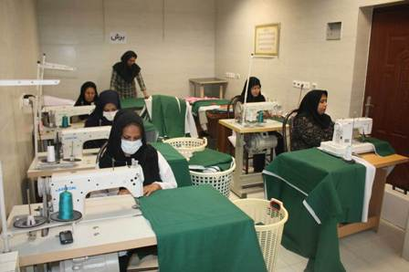
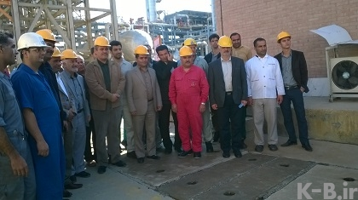
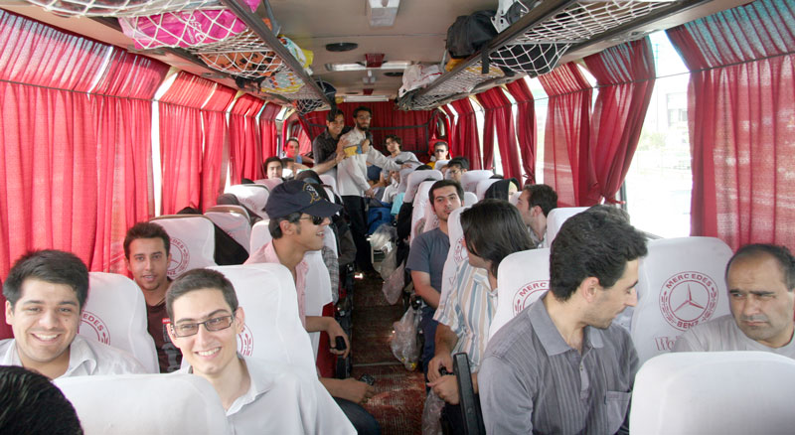

سخن پایانی ( ذکر یک حدیث )

